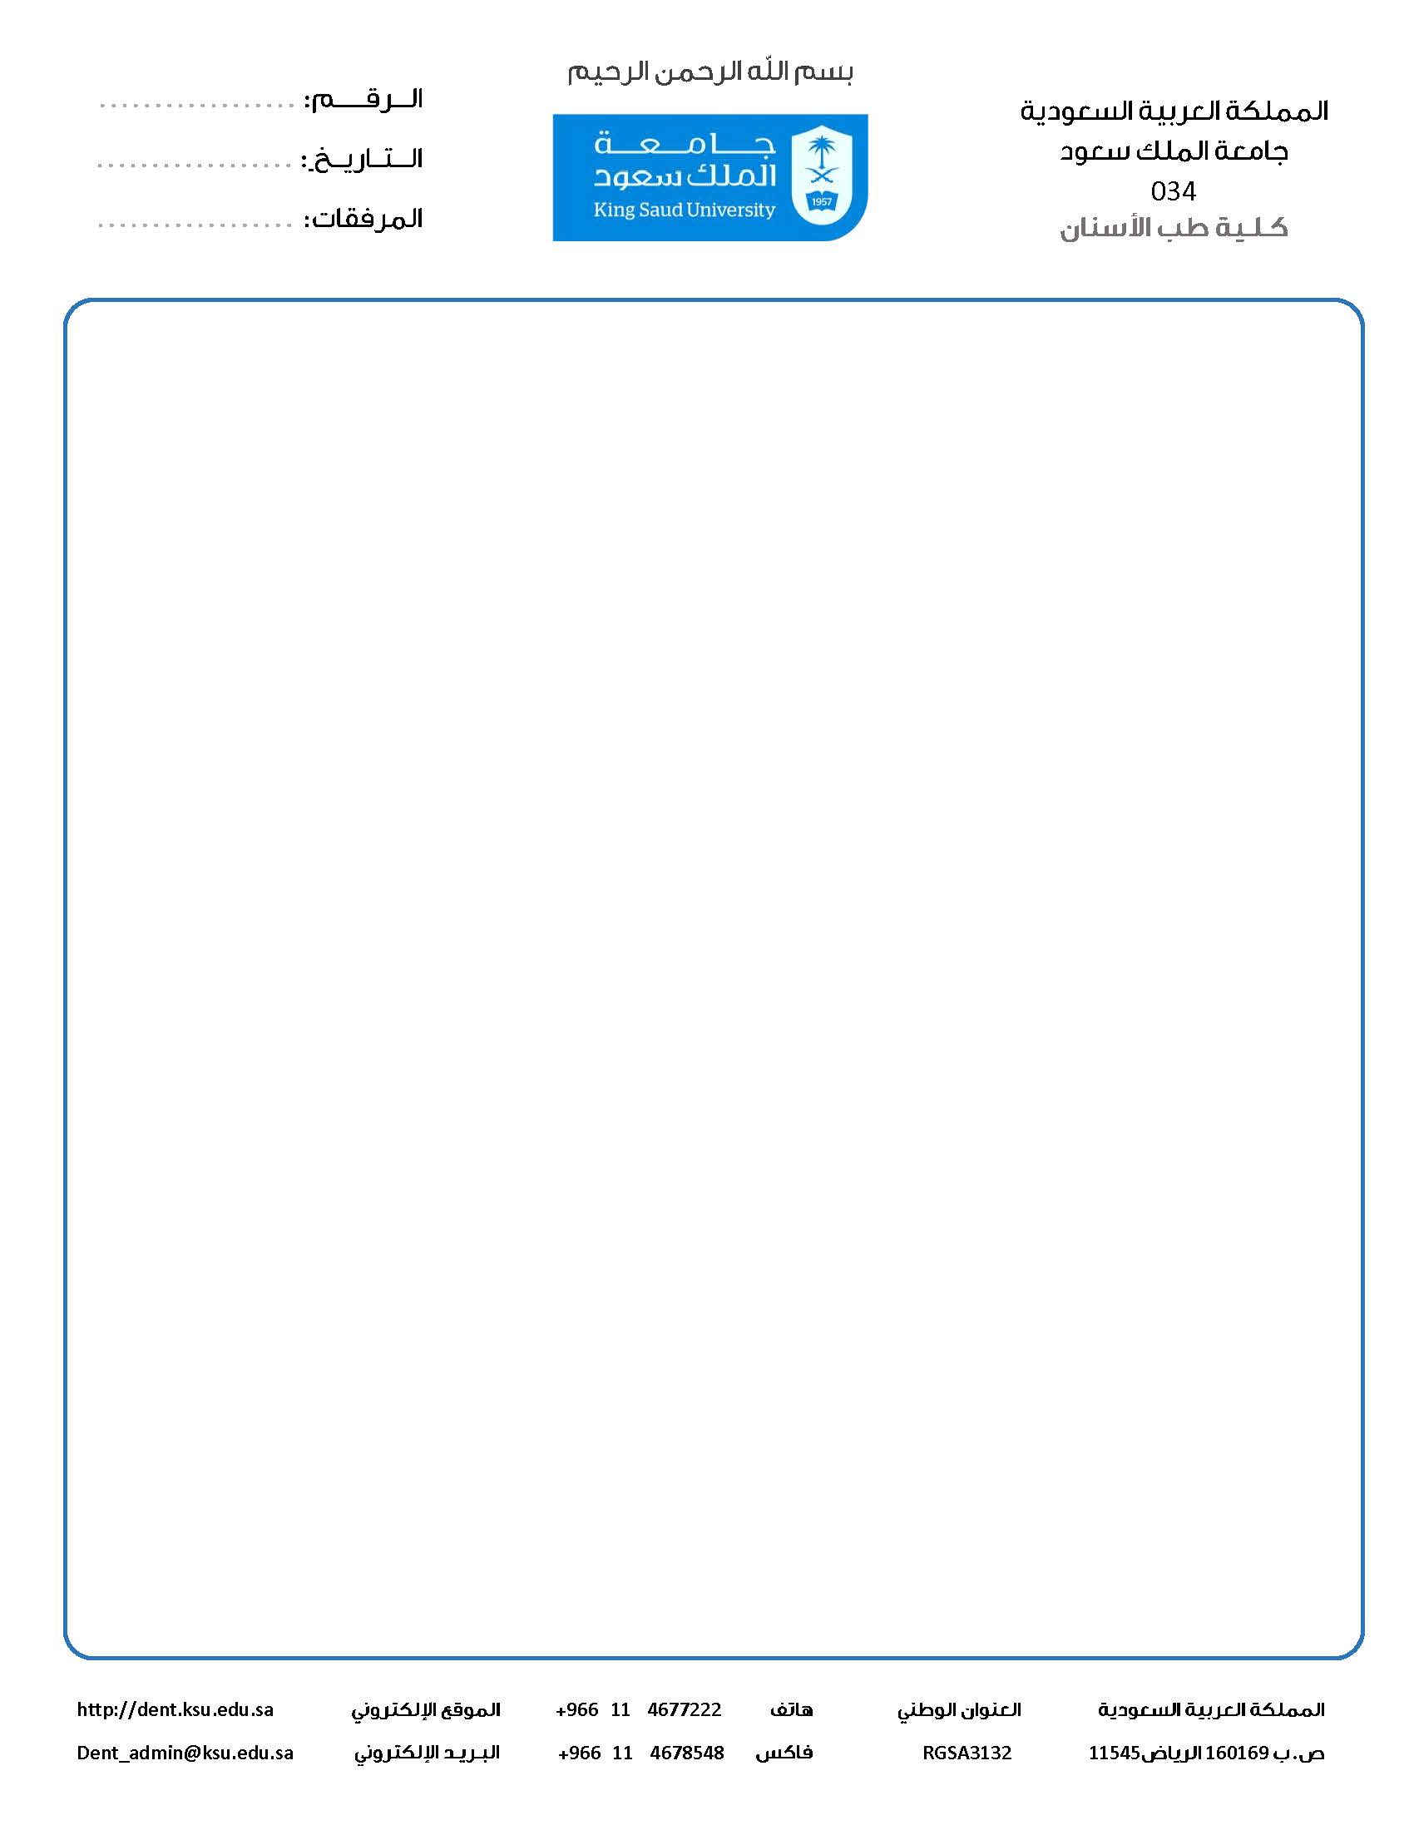

**نموذج استخراج بطاقة عمل**

|  |  |  |  |
| --- | --- | --- | --- |
| **الاسم رباعي** | **الرقم الوظيفي** | **المسمى الوظيفي** | **رقم الجوال** |
| انقر أو اضغط هنا لإدخال نص. | انقر أو اضغط هنا لإدخال نص. | انقر أو اضغط هنا لإدخال نص. | انقر أو اضغط هنا لإدخال نص. |
| **Name** | **Computer NO.** | **Job Title** | **Mobile NO.** |
| انقر أو اضغط هنا لإدخال نص. | انقر أو اضغط هنا لإدخال نص. | انقر أو اضغط هنا لإدخال نص. | انقر أو اضغط هنا لإدخال نص. |
| **القسم** | | **رقم الهوية الوطني** | |
| انقر أو اضغط هنا لإدخال نص. | | انقر أو اضغط هنا لإدخال نص. | |
| **Deparment** | | **البريد الإلكتروني / Email** | |
| انقر أو اضغط هنا لإدخال نص. | | انقر أو اضغط هنا لإدخال نص. | |

|  |  |  |  |  |  |  |  |  |
| --- | --- | --- | --- | --- | --- | --- | --- | --- |
| **نوع الطلب** | **بطاقة جديدة** |  | **بدل فاقد** |  | **بدل تالف** |  | **تحديث بيانات** |  |
|  | **Update** |  | **Damaged** |  | **Lost** |  | **New** | **Request Type:** |

|  |  |
| --- | --- |
| **اسم الموظف :** انقر أو اضغط هنا لإدخال نص. | **Name:**انقر أو اضغط هنا لإدخال نص. |
| **التوقيع:** | **Signature:** |

|  |  |  |
| --- | --- | --- |
| **الختم** |  | **مدير إدارة كلية طب الأسنان** |
|  |  | **عبدالعزيز بن إبراهيم الربيع** |